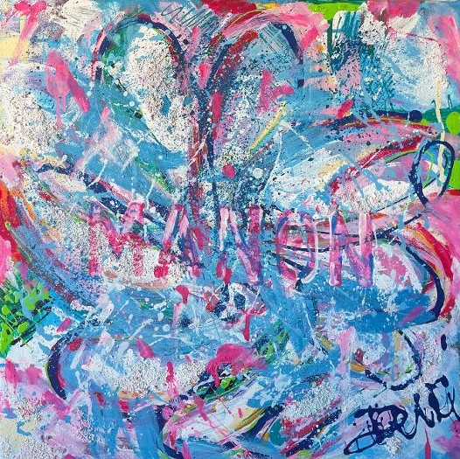

Manon, 2025

Acrylique et gouache sur toile

50 x 50 cm

Collection privée

